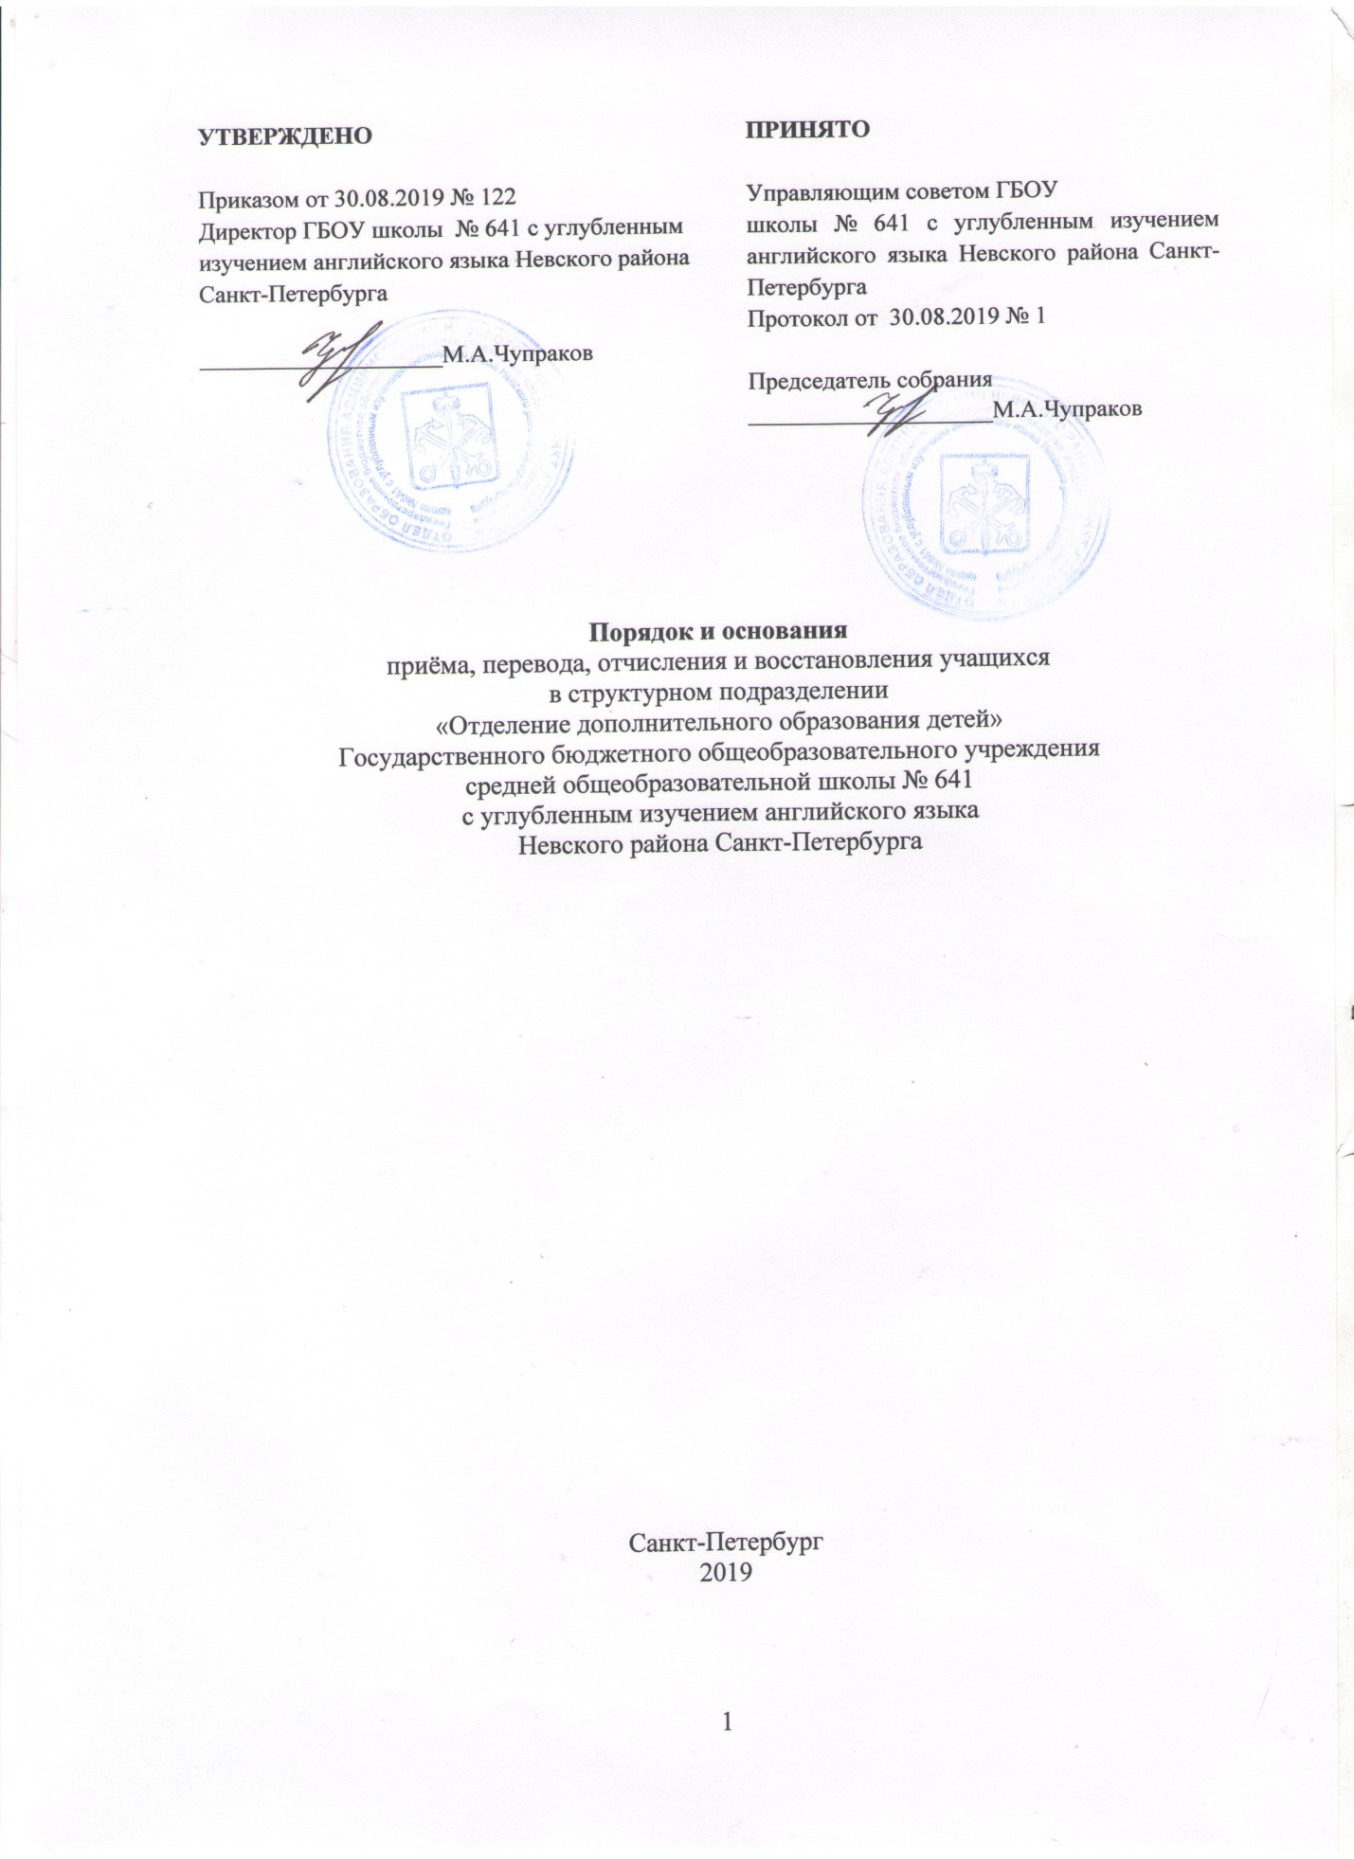
1. Общие положения
1.1. Настоящий порядок приёма, перевода, отчисления и восстановления учащихся структурного подразделения «отделения дополнительного образования детей» (далее - ОДОД) в государственного бюджетного общеобразовательного учреждения средней общеобразовательной школы № 641 с углубленным изучением английского языка Невского района Санкт-Петербурга (далее – Порядок и основания) разработаны в соответствии с Федеральным законом ФЗ №273 от 29.12.2013г. «Об образовании в Российской Федерации»; Приказом Министерства просвещения Российской Федерации от 09.11.2018 N 196 "Об утверждении Порядка организации и осуществления образовательной деятельности по дополнительным общеобразовательным программам",
Порядком организации и осуществления образовательной деятельности по дополнительным общеобразовательным программам, Уставом, Положением о структурном подразделении – отделении дополнительного образования детей.
1.2. Настоящие Порядок и основания регламентируют порядок и основания перевода, отчисления и восстановления учащихся ОДОД в государственном бюджетном общеобразовательном учреждении средней общеобразовательной школе № 641 с углубленным изучением английского языка Невского района Санкт-Петербурга (далее – ГБОУ школа № 641).
1.3. Порядок приёма, перевода, отчисления и восстановления, учащихся в части, не урегулированной законодательством Российской Федерации в области образования, устанавливается ГБОУ школой № 641 самостоятельно.
1.4. Целью настоящих Порядка и оснований является защита прав детей на дополнительное образование.
1.5. Настоящие Порядок и основания являются локальным нормативным актом, регламентирующими деятельность ОДОД ГБОУ школы № 641.
1.6. Настоящие Порядок и основания размещаются для свободного доступа на сайте ГБОУ
школы № 641.
2. Порядок и основания приёма учащихся
2.1. Приём учащихся 1 - го года обучения в объединения ОДОД производится ежегодно с 01 по 10 сентября по письменному заявлению родителей (законных представителей) учащихся с учетом условий реализации дополнительной общеобразовательной общеразвивающей программы. Учащиеся старше 14 лет зачисляются в объединения по личным заявлениям.
2.2. В объединения ОДОД могут приниматься учащиеся школьного возраста, проживающие в Невском районе.
2.3. В объединения ОДОД принимаются дети с 6 до 18 лет. Перевод учащегося на последующие года обучения производится с учетом требований дополнительной общеобразовательной общеразвивающей программы. В группы второго года и последующих лет обучения могут быть зачислены учащиеся, не обучавшиеся в группах первого года (предыдущих лет), но успешно прошедшие собеседование.
2.4. Зачисление детей для обучения по дополнительным общеобразовательным общеразвивающим программам в области физической культуры и спорта осуществляется при отсутствии противопоказаний к занятию соответствующим видом спорта.

3. Порядок и основания перевода учащихся
3.1. Для целей применения настоящих Порядка и оснований понятие «перевода» применяется в случаях
- перевода учащегося на следующую ступень освоения дополнительной общеобразовательной общеразвивающей программы (следующий год обучения);
- перевода учащегося с одной дополнительной общеобразовательной общеразвивающей программы на другую;
3.2. Основанием перевода учащегося на следующую ступень освоения дополнительной общеобразовательной общеразвивающей программы (следующий год
обучения) является освоение в полном объеме дополнительной общеобразовательной
общеразвивающей программы и успешное прохождение промежуточной аттестации или
иных оценочных средств, предусмотренных в дополнительной общеобразовательной общеразвивающей программе. При этом заявления от учащихся, родителей (законных
представителей) несовершеннолетних учащихся не требуется.
3.3. В отдельных случаях на основании решения Педагогического совета, учитывающего
возрастные и индивидуальные способности учащегося, а также с согласия совершеннолетнего учащегося или родителей (законных представителей) несовершеннолетних учащихся допускается повторное обучение по дополнительной
общеобразовательной общеразвивающей программе.
3.4. Списочный состав учащихся, переведённых на следующий год обучения по итогам проведения промежуточной аттестации или иных оценочных средств, предусмотренных в дополнительной общеобразовательной общеразвивающей программе, а также учащихся, допущенных на повторное обучение, утверждается приказом директора школы.
3.5. Основанием перевода учащегося с одной ступени образования на другую в рамках реализации одной дополнительной общеобразовательной общеразвивающей программы в течение учебного года при ускоренном освоении учащимся дополнительной общеобразовательной общеразвивающей программы, подтвержденное результатами промежуточной аттестации, является заявление совершеннолетнего учащегося или родителя (законного представителя) несовершеннолетнего учащегося. Перевод учащегося с одной ступени образования на другую в рамках реализации одной дополнительной общеобразовательной общеразвивающей программы в течение учебного года осуществляется при наличии вакантных мест.
3.6. Основанием для перевода учащегося из одного объединения ОДОД в другое, в том числе с целью освоения другой дополнительной общеобразовательной общеразвивающей программы, является заявление совершеннолетнего учащегося или
родителя (законного представителя) несовершеннолетнего учащегося.
3.6.1. Перевод учащегося из одного объединения в другое осуществляется при наличии вакантных мест. Перевод в объединения физкультурно-спортивной направленности осуществляется при наличии медицинского заключения о состоянии здоровья учащегося с указанием возможности заниматься в группах дополнительного образования по избранному профилю.
3.7. Перевод учащегося с одной ступени образования на другую в рамках реализации
одной дополнительной общеобразовательной общеразвивающей программы в течение
учебного года, перевод из одного объединения ОДОД в другое, оформляется приказом
директора.
4. Порядок и основания отчисления учащихся
4.1. Отчисление учащихся из ОДОД осуществляется:
- в связи с получением учащимся дополнительного образования (завершением обучения);
- досрочно по основаниям, установленным пунктом 3.2 настоящего Положения.
4.2. Основаниями досрочного отчисления учащихся из ОДОД являются:
- инициатива совершеннолетнего учащегося или родителей (законных представителей) несовершеннолетнего учащегося, оформленная в виде письменного
заявления;
- по медицинским показателям, препятствующим дальнейшему посещению занятий
в объединении;
- обстоятельства, не зависящие от воли совершеннолетнего учащегося или родителей (законных представителей) несовершеннолетнего учащегося и ОДОД, в том
числе в случае ликвидации ОДОД;
4.3. Отчисление учащихся оформляется приказом директора школы.
4.4. Права и обязанности учащихся, предусмотренные законодательством Российской
Федерации об образовании, Уставом школы № 641, правилами внутреннего распорядка учащихся прекращаются с даты их выбытия (отчисления) из ОДОД.
4.5. Запрещается отчисление учащихся во время их болезни и в каникулярное время.
5. Порядок и основания восстановления учащихся
5.1. Лица, отчисленные из ОДОД по своей инициативе и(или) по инициативе родителей
(законных представителей) несовершеннолетних учащихся, имеют право на восстановление для обучения в ОДОД в течение двух лет.
5.2. Восстановление учащегося для обучения в ОДОД в текущем учебном году осуществляется при наличии вакантных мест.
5.3. Восстановление учащихся для дальнейшего освоения дополнительной общеобразовательной общеразвивающей программы в ОДОД в последующих учебных годах осуществляется при условии освоения той ступени дополнительной общеобразовательной общеразвивающей программы, по которой учащийся проходил обучение.
5.5. При восстановлении в объединения физкультурно-спортивного или хореографического направления обязательным является наличие медицинского заключения о состоянии здоровья учащегося с указанием возможности заниматься по избранным направлениям.
5.6. Основанием для восстановления учащегося и продолжения его обучения является
заявление совершеннолетнего учащегося или родителей (законных представителей) несовершеннолетнего учащегося.
5.7. Восстановление учащегося для продолжения обучения в ОДОД оформляется приказом директора школы.
6. Заключительные положения
6.1. Настоящие Порядок и основания принимаются решением совета ГБОУ школы № 641 и утверждается директором ГБОУ школы № 641.
6.2. Изменения и дополнения в настоящие Порядок и основания вносятся на заседание
совета ГБОУ школы № 641 и утверждаются директором ГБОУ школы № 641.

